Experiencia de Aprendizaje (EA2) - Proyecto de Aula (Fase 2)
Modelo Lógico

- Tarea en Equipo
- Peso: 15%
- Práctica. Caso de Estudio
- Modelo Lógico
- Normalización (1FN, 2FN, 3FN)
- Diccionario de Datos Genérico

MIEMBROS DEL EQUIPO:
- Líder
- Miembro:
Descripción de la Tarea

Para la segunda fase del Proyecto de Aula “Red Social Pascualina”, del curso Bases de Datos I del Programa de Ingeniería de Software de la Institución Universitaria Pascual Bravo, los estudiantes deberán dar un paso más profundo en la arquitectura invisible de la información. Si en la primera tarea construyeron el Modelo Conceptual y lo tradujeron al Modelo Relacional, ahora deberán tomar ese resultado y someterlo a un proceso riguroso de depuración estructural mediante la normalización de bases de datos, aplicando exclusivamente las formas normales 1FN, 2FN y 3FN.

El propósito de esta tarea es transformar el Modelo Relacional previamente obtenido en un Modelo Lógico correctamente normalizado, garantizando consistencia, reducción de redundancias y eliminación de posibles anomalías de inserción, actualización y eliminación. No se trata simplemente de reorganizar tablas, sino de comprender las dependencias funcionales que existen entre los atributos y demostrar técnicamente por qué una estructura mejora al ser descompuesta.

En primer lugar, los estudiantes deberán convertir formalmente en tablas todas las entidades resultantes del Modelo Relacional, asegurando que cada una tenga claramente definida su clave primaria y que los atributos estén correctamente representados. Posteriormente, deberán convertir también en tablas las relaciones identificadas en el modelo anterior, aplicando las reglas correspondientes según el tipo de relación (1 a N, N a M o relaciones con atributos propios). En esta etapa debe evidenciarse coherencia estructural y correcta definición de claves foráneas.

Una vez establecida la estructura inicial, comenzará el proceso de normalización. En la Primera Forma Normal (1FN), el estudiante deberá explicar conceptualmente qué significa que una tabla posea atributos atómicos y ausencia de grupos repetitivos. Después de esta explicación, deberá presentar un inventario general de todas las tablas obtenidas y mostrar cada una de ellas por separado, indicando sus atributos, clave primaria, claves foráneas y restricciones de unicidad si existen. Esta sección debe demostrar que no hay valores multivaluados ni estructuras no atómicas.

En la Segunda Forma Normal (2FN), el análisis se enfocará en la identificación de dependencias parciales, especialmente en aquellas tablas que contengan claves primarias compuestas. El estudiante deberá explicar qué es una dependencia funcional parcial, identificar si existe en su modelo y, de ser necesario, realizar las descomposiciones correspondientes. Cada transformación deberá estar acompañada de una justificación técnica clara que evidencie por qué la nueva estructura cumple con la 2FN.

Posteriormente, en la Tercera Forma Normal (3FN), se analizarán las dependencias transitivas. El estudiante deberá explicar qué significa que un atributo no clave dependa de otro atributo no clave y cómo este tipo de dependencia genera redundancia. Si se detectan casos de este tipo, deberán separarse en nuevas tablas hasta alcanzar una estructura donde cada atributo no clave dependa únicamente de la clave primaria. Al finalizar esta fase, se deberá presentar el inventario definitivo de tablas que conforman el Modelo Lógico en 3FN.

Como cierre de la tarea, los estudiantes deberán elaborar un Diccionario de Datos genérico completo, correspondiente al modelo final en 3FN. Este diccionario deberá documentar cada tabla y cada atributo, indicando nombre, tipo de dato genérico, si es clave primaria, clave foránea, si es obligatorio (no nulo) o único, y su descripción funcional dentro del sistema. Es obligatorio utilizar los siguientes tipos de datos genéricos dentro del diccionario: ENTERO, DECIMAL, LÓGICO, TEXTO, CARACTER, IMAGEN, AUTOINCREMENTABLE, AUDIO, URL y UUID, además de otros que se consideren pertinentes. El objetivo de esta exigencia es que el estudiante demuestre comprensión abstracta de los tipos de datos sin depender aún de un motor específico como PostgreSQL o MySQL.

Esta segunda tarea representa la transición desde una representación estructural básica hacia un diseño lógico robusto y técnicamente justificado. No es simplemente un ejercicio de orden, sino una demostración de pensamiento estructural: cada tabla debe tener una razón de existir, cada atributo debe depender correctamente de su clave, y cada decisión debe poder defenderse con fundamento teórico.

El entregable deberá presentarse en un documento formal en PDF, organizado por secciones correspondientes a 1FN, 2FN, 3FN y Diccionario de Datos, incluyendo explicaciones conceptuales, tablas detalladas y justificaciones de las transformaciones realizadas.

Informe con resultados

1.- Inventario de Tablas (Entidades y Relaciones)
- Estas tablas se derivan de la anterio tarea
- Todas las Entidades se deben convertir en Tablas
- Incluir las Relaciones que desea convertir en tablas. Nota: Recuerde los criterios de descarte de relaciones en base a las cardinalidades
- Coloque un (1) pantallazo de la hoja de cálculo con los resultados

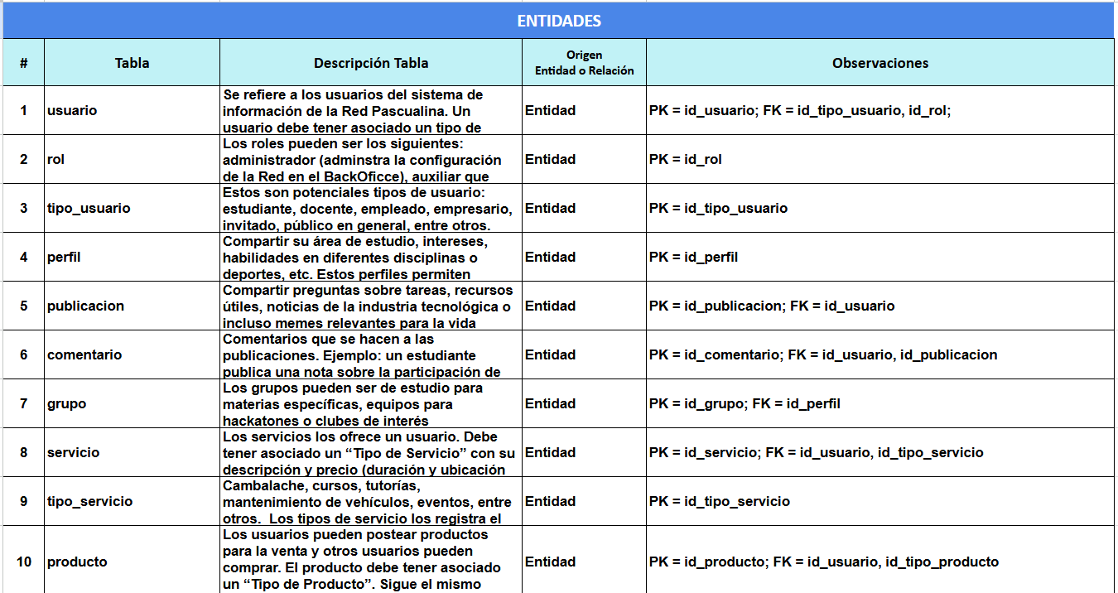

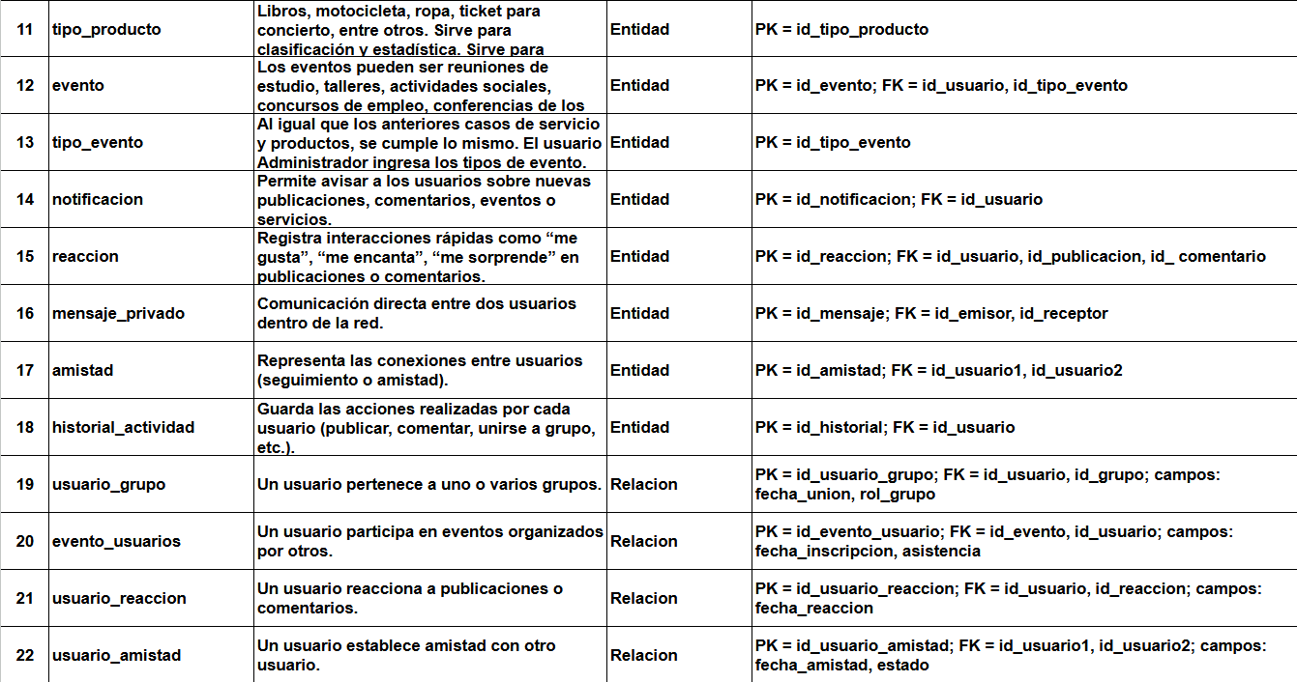

2.- NORMALIZACIÓN
2.1.- Tablas en 1FN
- Colocar SOLAMENTE 1 pantallazo
- La respuesta debe realizarla en la Hoja de Cálculo en la pestaña “1FN”

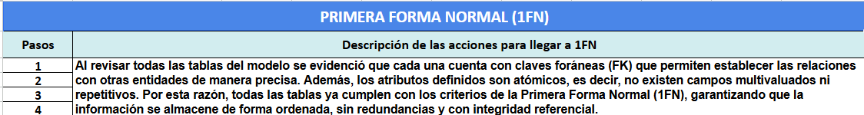
2.2.- Tablas en 2FN
- Colocar SOLAMENTE 1 pantallazo al inicio de la pestaña
- La respuesta debe realizarla en la Hoja de Cálculo en la pestaña “2FN”
- NOTA: Deben colocarse TODAS las tablas obtenidas en la 1FN (como mínimo). Pueden existir nuevas tablas resultados de la normalización

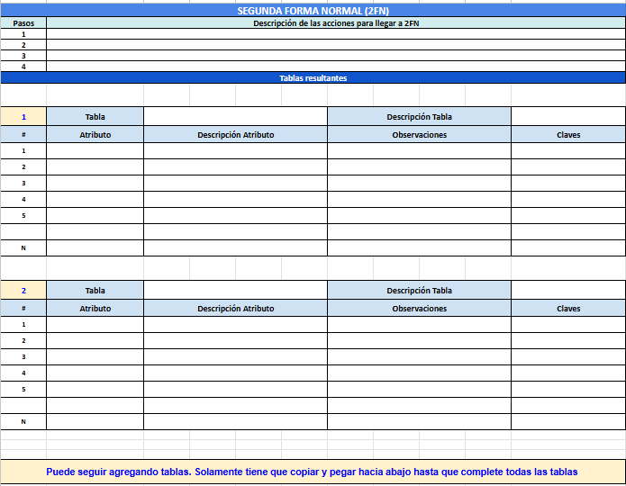

2.3.- Tablas en 3FN
- Colocar SOLAMENTE 1 pantallazo al inicio de la pestaña
- La respuesta debe realizarla en la Hoja de Cálculo en la pestaña “3FN”
- NOTA: Deben colocarse TODAS las tablas obtenidas en la 2FN (como mínimo). Pueden existir nuevas tablas resultados de la normalización

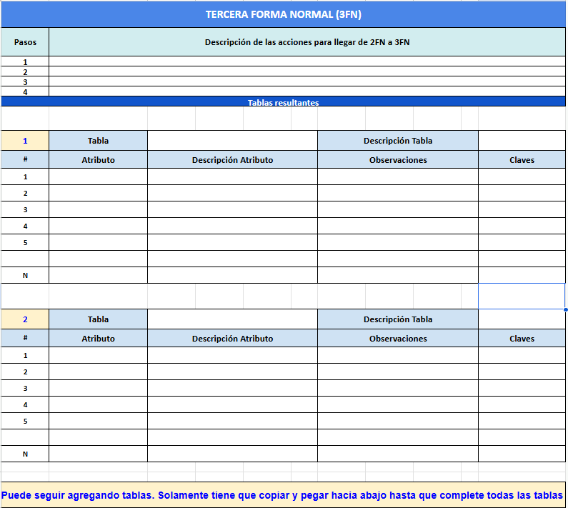
3.- Diccionario de Datos Genérico
- Utilizar el formato de Diccionario de Datos Genérico que se encuentra en la hoja de cálculo
- Presentar TODAS las tablas obtenidas en la 3FN
- Presentar 1 pantallazo de la parte inicial del Diccionario de Datos
- NOTA: RECUERDE UTILIZAR LOS TIPOS DE DATOS GENÉRICOS (Véase Anexo A)

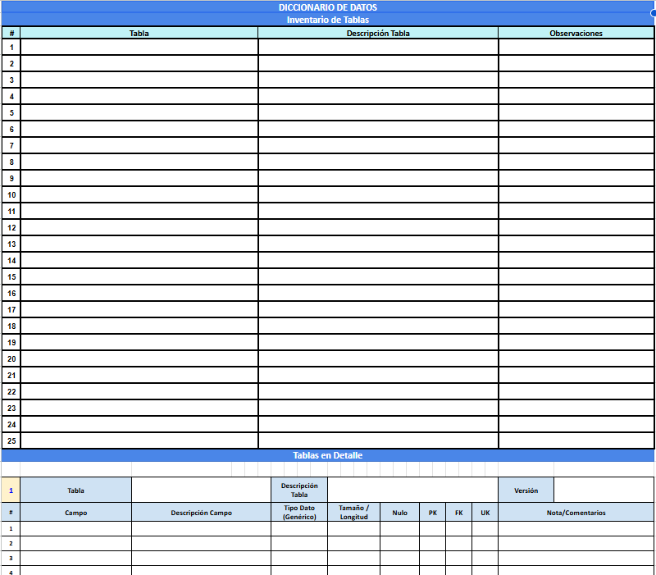

4.- Análisis de resultados y Conclusiones individuales
- Cada conclusión individual debe tener el nombre del estudiante por separado
- Cada miembro del grupo debe aportar sus conclusiones sobre el trabajo realizado
- La conclusión debe tener un mínimo de 300 palabras.
- En la conclusión individual, el estudiante debe incluir: reflexiones sobre lo aprendido, el impacto en su vida académica y profesional; la experiencia de trabajo en equipo y la importancia del modelo de datos del Caso de Estudio.

5.- Informe
- Se debe seguir las instrucciones de cada ítem
- El Informe debe tener calidad de presentación: redacción del texto, presentación de los resultados, calidad del diagrama, calidad del diccionario de datos, entre otros
- Los entregables: Informe, hoja de cálculo (normalización y diccionario de datos) y vídeo deben respetar el nombre de la plantilla y colocar el número del equipo de los integrantes. Cambiar la “X” por el número del equipo:
- Al terminar el informe, DEBE eliminar las instrucciones en itálica y azul de cada sección. Debe presentar solamente los resultados.

6.- Video de Sustentación
- Seguir las mismas instrucciones de la Tarea 1

7.- Repositorio GIT
- Seguir las mismas instrucciones de la Tarea 1

Rúbrica: Criterios de Evaluación de la Tarea
# | Ítems Tarea |  | Peso | Cal
1 | Inventario de Tablas (Entidades y Relaciones) |  | 10
2 | NORMALIZACIÓN | Normalizaciòn 1FN | 20
2 | NORMALIZACIÓN | Normalizaciòn 2FN | 10
2 | NORMALIZACIÓN | Normalizaciòn 3FN | 10
3 | DICCIONARIO DE DATOS GENÉRICO (Lógico) |  | 80
4 | Análisis de resultados (15) y Conclusiones individuales (15) |  | 30
5 | Informe: Estructura, Contenido y Calidad de presentación |  | 30
6 | Video de Sustentación. Nota: se evalúa la participación individual |  | 100
7 | Repositorio GIT |  | 10
 | NOTA = xx/100 = | Total | 300

ANEXO A
Tipos de Datos Genéricos – Proyecto Red Social Pascualina
Tipo de Dato Genérico | Descripción Conceptual | Uso Recomendado | Ejemplo en la Red Social
AUTOINCREMENTABLE | Número entero generado automáticamente como identificador único secuencial. | Claves primarias técnicas. | id_usuario, id_publicacion
UUID | Identificador único universal no secuencial. | Identificadores públicos o distribuidos. | uuid_usuario
ENTERO | Número sin decimales. | Contadores, edades, cantidades. | numero_likes, edad
DECIMAL | Número con parte fraccionaria. | Valores monetarios o métricas precisas. | costo_publicidad
LÓGICO | Valor booleano (verdadero/falso). | Estados binarios. | estado_activo, es_admin
TEXTO | Cadena de longitud variable amplia. | Descripciones, comentarios, publicaciones. | contenido_publicacion
CARACTER | Cadena corta de longitud fija o limitada. | Códigos, siglas, género, estado corto. | codigo_programa, genero
FECHA | Representa una fecha sin hora. | Cumpleaños, fecha_registro. | fecha_nacimiento
FECHA_HORA | Representa fecha y hora. | Trazabilidad de eventos. | fecha_creacion_post
IMAGEN | Archivo o referencia binaria de imagen. | Fotos de perfil o adjuntos gráficos. | foto_perfil
AUDIO | Archivo o referencia binaria de sonido. | Notas de voz. | audio_mensaje
URL | Dirección web válida. | Enlaces externos o multimedia. | enlace_video
ENUM | Conjunto limitado de valores predefinidos. | Estados controlados. | tipo_reaccion (LIKE, LOVE, WOW)
TEXTO_CORTO (opcional) | Cadena breve de tamaño limitado. | Títulos o nombres cortos. | titulo_grupo
BINARIO (opcional) | Datos en formato binario. | Archivos adjuntos generales. | archivo_adjunto
JSON | Dato semi-estructurados | Información semi-est | hobbies, libros leídos, ect

